2010年广西河池市初中毕业暨升学统一考试试卷
物 理

（考试时间90分钟，满分100分）

温馨提示：1．答题前，先将密封线内的项目填写清楚、完整．
2．本试卷用到的g值为10N/kg．

一、填空题（每空1分，共24分）请把答案直接写在题中横线上的空白处，不要求写出解答过程.
得分 | 评卷人

1．光在均匀介质中沿 传播；同学们在教室的每个位置都能看清黑板上的字，这是光的 反射现象．
2．一个苹果的质量是162g，合 kg；若这个苹果的体积是180cm³，则该苹果的密度为 g/cm³．
3．对人体安全的电压是：不高于 V；家里的电灯、电视、电冰箱等家用电器的连接方式是 的（填“串联”或“并联”）．
4．一个电阻，在它两端加10V的电压时，通过的电流为0.5A，则该电阻的阻值是 Ω；如果电阻两端电压为零，该电阻的阻值是 Ω．
5.请将下列现象所对应的物态变化名称填在相应的横线上．
（1）洒在地板上的水变干 ；
（2）初春的早晨大雾弥漫 ；
（3）放在衣柜里的卫生球消失 ．
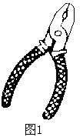
6．人类开发和利用新能源是现代社会发展面临的重要课题．以下列出的几种能源中：①煤 ②风能 ③太阳能 ④石油，属于不可再生能源的是 ；属于清洁能源的是 （填序号）．
7．如图1所示的钳子是人们日常生活中常用的工具，它的钳柄上刻有花纹是为了增大 ；钳口较薄，是为了增大 ．使用钳子剪铁丝时，它是 (填“省力”“费力”或“等臂”)杠杆，用力越大，铁丝越容易剪断，说明力的作用效果与力的 有关．

8．如图2甲所示的电路中，电灯L₁的电阻为10Ω，开关闭合后，、的示数分别如图2乙所示，则的示数为 V，L₂两端的电压为 V，通过L₁的电流为 A．
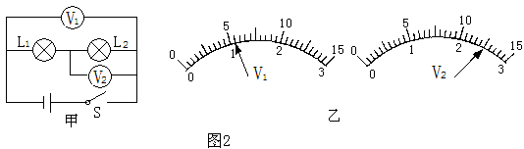
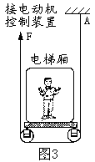
9．两只定值电阻，甲标有“10Ω 1A”，乙标有“15Ω 0.6A”，把它们串联在同一电路中，电路中允许通过的最大电流为 A，两端允许加的最大电压为 V．[来源:学科网ZXXK]
10．如图3所示，是某大楼内电梯的结构示意图。钢链的一端固定在A点，然后绕过电梯厢下的滑轮，另一端连接在电动控制装置上．若用拉力F将重为2×10⁴N的电梯和乘客从一楼匀速提升到15m高的六楼，则拉力F的大小是 N，拉力F所做的功是 J（不计摩擦和钢链的重）．
得分 | 评卷人

二、选择题（每小题2分，共24分）每小题只有一个正确的选项，请把正确选项前面的字母代号填写在题后的括号里.
11．下列关于声现象的说法，正确的是……………………………………………（ ）
A．真空也能传声[来源:学.科.网]
B．只要物体振动，我们就能听到声音
C．声音在各种介质中传播的速度一般不同
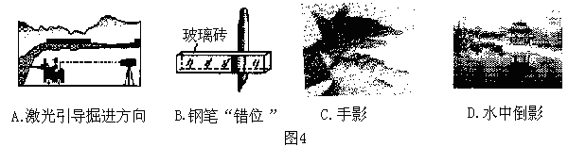
D．在城区禁止汽车鸣笛，是在传播过程中减弱噪声
12．如图4的四种现象中，属于光的折射现象的是………………………………（ ）
13．下列家用电器和通信设备中，利用电磁波工作的是………………………………（ ）
A．洗衣机 B．电冰箱 C．手机 D．录音机
14．工人师傅根据用料需要，把一块钢板切割成大小不同的两块，则切割后的这两块钢板……………………………………………………………………………………（ ）
A．质量相等 B．密度相等 C．体积相等 D．重力相等
15．下列实例中，不是利用惯性的是（ ）
A．掷实心球 B．助跑跳远 C．弯弓射箭 D．保持车距
16．在“探究凸透镜成像规律”的实验中，蜡烛、凸透镜和光屏在如图5所示的位置时，光屏上出现了烛焰清晰的像，则所成的像是……………………………………（ ）
A．倒立、放大的实像
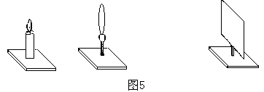
B．倒立、缩小的实像
C．倒立、等大的实像
D．正立、放大的虚像
17．水是生命之源，节约用水，从点滴做起．下列关于水的理解正确的是………………………………………………（ ）
A．0℃的水内能为零 B．水温升高，内能一定增大
C．水变成冰后，体积变大、密度变大 D．30℃的水比20℃的水所含的热量多
18．如图6所示是物质在熔化时温度随时间变化的图象，下列从图象中获得的信息不正确的是………………………………………………………………………………（ ）
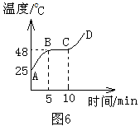
A．这种物质是晶体，其熔点为48℃
B．在BC段物质处于固液共存状态
C．在BC段物质不吸收热量，温度不变
D．第10分钟后物质处于液态
19．下列实例中，利用大气压工作的是………………（ ）
A．热气球升空 B．高压锅煮饭
C．用嘴吹胀气球 D．抽水机抽水
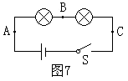
20．在“探究串联电路中电流大小的关系”实验中，某同学用电流表分别测出如图7中A、B、C三处的电流大小．为了进一步探究A、B、C三处的电流大小的关系，总结普遍规律．他下一步的操作应该是 ………………………（ ）
A．将电源两极对调，再次测量A、B、C三处的电流
B．改变开关S的位置，再次测量A、B、C三处的电流
C．将图中两只灯泡位置对调，再次测量A、B、C三处的电流[来源:学_科_网]
D．换用不同规格的灯泡，再次测量A、B、C三处的电流
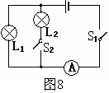
21．如图8所示电路中，电源电压保持不变，闭合开关S₁、S₂，两灯都发光；当把开关S₂断开时，灯泡L₁的亮度及电流表示数的变化情况是…（ ）
A．L₁亮度增大，电流表示数不变
B．L₁亮度不变，电流表示数不变
C．L₁亮度不变，电流表示数变小
D．L₁亮度减小，电流表示数变小
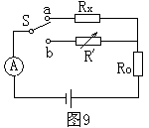
22．利用如图9所示的电路，测量Rx的阻值．电源电压保持不变， S是单刀双掷开关、R＇是电阻箱、R₀是已知阻值的电阻、Rx是待测电阻．将开关S拨到a，电流表的示数为I；再将开关S拨到b，调节电阻箱R＇的阻值，当电流表的示数为I/2时，读出电阻箱的阻值为R，则被测电阻Rx的阻值为………………………………………………………………………………（ ）
A．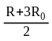 B．R C．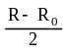 D．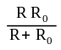
得分 | 评卷人

三、简答题（4分）

23．.我们经常听到校园里扬声器（喇叭）发出悠扬的声音，如图10所示为扬声器的结构示意图．请写出扬声器工作过程中涉及到的相关物理知识（写出两个即可）．
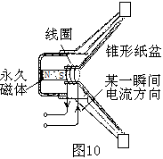

四、作图题（每小题2分，共6分）[来源:学§科§网Z§X§X§K]
得分 | 评卷人

24.按要求完成下列作图：
（1）在图11中画出光经凸透镜折射后的径迹．
（2）请画出图12中动力F₁的力臂L₁．
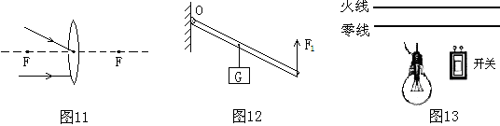
（3）在图13中，用笔画线代替导线，将电灯与控制电灯的开关接入家庭电路．
得分 | 评卷人

五、实验探究题（第25题4分，第26题4分，第27题4分，第28题5分，第29题7分，共24分）
25.在探究“重力的大小跟什么因素有关系”的实验中，按照图14甲所示，把钩码逐个挂在弹簧测力计上，分别测出它们受到的重力，并记录在下面的表格中．
质量m/g | 100 | 200 | 300 |  | 500
重力G/N | 1 | 2 | 3 | 4 | 5
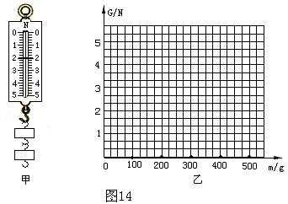
（1）把表格中的空格填写完整；
（2）图14甲中弹簧测力计的示数
为____________N；
（3）根据表格中的实验数据，在图14乙中画出重力与质量的关系图象；
（4）由此可知物体所受的重力跟质量成 ．
26.如图15所示，是某同学探究“电磁铁磁性强弱跟电流大小关系”的电路图．
（1）电磁铁磁性的强弱是通过观察________________________ 来确定的．
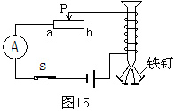
（2）闭合开关后，当滑动变阻器滑片P向 （填“a”或“b”）端移动时，电磁铁磁性增强；由实验可得到的结论是：当线圈匝数不变时，通过线圈的电流 ，电磁铁磁性越强．
（3）在图15中，电磁铁的上端是 极（选填“N”或“S”）．
27．小刚同学在河里拾到一块精美的小石头，他想知道这块石头浸没在水中受到的浮力和石头的密度，于是他设计以下的实验方案．
（1）实验器材：小石头、细线、溢水杯、水、小烧杯、量筒
（2）实验步骤：
A．在溢水杯中装满水；
B．用细线拴住小石头，把小石头浸没在溢水杯中，同时用小烧杯接住溢出的水；
C．用量筒测量 的体积V；
D．计算小石头受到的浮力，F_{浮}= ．
（3）小刚完成该实验后从溢水杯中取出小石头直接放在已调好的天平上测出质量，求出了小石头的密度．你认为小刚这样做，测得的石头密度值与实际密度相比偏 （选填“大”或“小”）了，原因是 ．
28.小明和小红利用如图16所示的装置探究“导体产生的热量与电阻大小的关系” ．质量相等的两瓶煤油中都浸泡着一段金属丝，甲烧瓶中的金属丝是铜丝，电阻比较小，乙烧瓶中的金属丝是镍铬合金丝，电阻比较大．温度计显示煤油的温度．
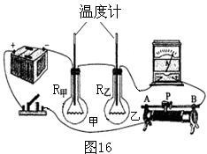
（1）实验中，小明和小红发现 烧瓶中温度计的示数升高快．这表明：在电流和通电时间相同的情况下，导体的电阻越 ，产生的热量越多．
（2）小明提议利用该装置改成 “比较水和煤油比热容的大小”的实验，则他们应将其中一烧瓶中的煤油换成 相等的水；将甲烧瓶中的铜丝换成镍铬合金丝，并且与乙烧瓶中的镍铬合金丝的 _____相等. 通过实验观察，发现装有 (选填“水”或“煤油”)的烧瓶中温度计的示数变化较大，说明水比热容较大．
29．小宇做测量小灯泡电功率的实验（小灯泡标有“3.8V”字样）．
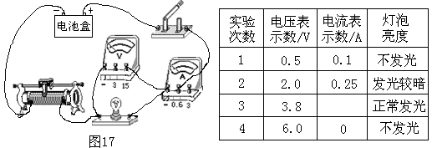
（1）如图17所示，他所连接的实验电路存在错误，但只需改动一根导线，即可使电路连接正确．请你在应改动的导线上打“×”，并用笔画线代替导线，画出正确的接法．
（2）电路连接正确后，闭合开关，记录的部分实验数据和现象如上表所示。
分析表中实验数据可知：第1次实验中,小灯泡不发光的原因是_______________,接下来应进行的操作是 ；所用电源电压约为_________V．
（3）由于小宇粗心大意，没有记录灯泡正常发光时电流表的示数，于是他根据第一次实验数据计算出灯泡电阻：R=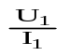= 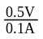=5Ω，再计算出灯泡的额定功率：P＝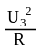 =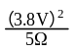 =2.888W．请你对小宇计算额定功率的方法作出评价：小灯泡的额定功率_______（选填“大于”“等于”或“小于”）2.888W,理由是______________________．
六、综合应用题（第30题 4分，第3１题6 分，第3２题 8 分，共18分）解答时应写出必要的文字说明、计算公式和重要的演算步骤，只写出最后答案的不能得分.计算过程和结果，必须明确写出各数值的对应单位.
30．小明同学在今年初中毕业升学体育考试50m跑项目中，取得7s的成绩．求：（1）小明的平均速度．
得分 | 评卷人
（2）如果终点计时员听到发令枪声才计时，则小明的成绩比他的实际成绩快多少秒？（已知声速为340m/s，结果保留两位小数）

[来源:学。科。网]

31．今年初，河池大部分地区出现了严重的旱灾，人畜饮水困难，许多群众需要到很远的地方挑水饮用．小宇同学在挑水时为防止水溅出桶外，在水面上放上一薄木板，如图18乙所示，木板有3/4的体积没入水中．若该木板的体积为200cm³，桶内水深为35cm．求：
得分 | 评卷人
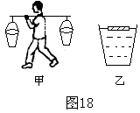
（1）薄木板受到的浮力．
（2）桶底受到水的压强．
（3）若这担水总重360N，扁担与肩膀的接触面积为20cm²，则小宇肩膀受到的压强为多大？

32. 第41届世界博览会于2010年5月1日至10月31日在我国上海举行，世博会的主题是“城市，让生活更美好” ．在场馆和楼房建设工地上，“塔吊”是常见的一种起重设备，如图19所示是“塔吊”的示意图.假设某塔吊配置的电动机铭牌上标有：额定电压380V， 额定功率38kW，线圈电阻0.4Ω．在一次吊起重物时，电动机正常工作20s，把重物吊起20m．求：
得分 | 评卷人
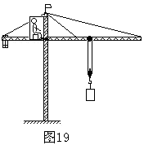
（1）该电动机在这次吊起重物的过程中消耗的电能．
（2）电动机工作过程中，线圈产生的热量．
（3）在该起重设备中，如果这次吊起重物的机械效率为80%，则被吊重物的质量为多少t？

2010年河池市初中毕业暨升学统一考试
物理试题参考答案及评分说明
一、填空题（每空1分，共24分）
1．直线 漫 2．0.162 0.9 3．36 并联 4．20 20 5．汽化 液化 升华 6．①④ ②③ 7．摩擦 压强 省力 大小 8．5.5 2.5 0.3 9．0.6 15 10．10⁴ 3×10⁵
二、选择题（每小题2分，共24分）
题号 | 11 | 12 | 13 | 14 | 15 | 16 | 17 | 18 | 19 | 20 | 21 | 22
答案 | C | B | C | B | D | A | B | C | D | D | C | C
三、简答题（4分）
23．本题为开放性试题，只要写出两个合理答案即可（每个答案2分）。以下答案供评分参考：
（1）电能转化为机械能；（2）电信号变为声信号；（3）电流的磁效应；（4）电流周围存在磁场；（5）磁体间的相互作用；(6)物体振动发出声音；(7)磁场对电流的作用等等。
四、作图题（每小题2分，共6分）
24．（1）（2）（3）的作图如下图所示：
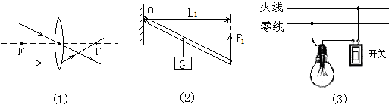
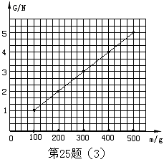
五、实验探究题（第25题4分，第26题4分，第27题4分，第28题5分，第29题7分，共24分。注：每空格1分，第25（3）1分，第29（1）2分）
25．（1）400 （2）2 （3）如右图所示 （4）正比
26．（1）吸引铁钉的多少 （2）a 越大 （3）S
27．（2）C．溢出的水（或小烧杯中的水） D．ρ_{水}gV
（3）大 质量偏大（或体积偏小）（只要合理即可给分）
28．（1）乙 大 （2）质量 电阻 煤油
29．（1）（2分）改动方法有两种，可改动连接变阻器两根导线中的任意一根（图略）。
（2）变阻器连入电路的阻值太大（电流太小或电压太小） 调节滑动变阻器 6
（3）小于 灯丝的电阻随温度升高而变大（灯丝的电阻大于5Ω）

六、综合应用题（第30题4分，第31题6分，第32题8分，共18分）
30.解:(1) v==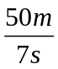=7.14m/s ..……(公式正确1分，结果正确1分，共2分)
(2)由v= 得t_{声}=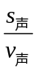=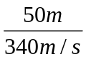=0.15s ………(2分)
31.解:(1) 由题知v_{排}=×200cm³=150cm³=1.5×10⁻⁴m³
那么木板受到的浮力为F_{浮}=ρ_{水}gv_{排} ..... (1分)
=1000kg/m³×10N/kg×1.5×10⁻⁴m³
=1.5N ……. (1分)
(2) 桶底受到水的压强P=ρ_{水}gh ....... (1分)
=1000kg/m³×10N/kg×0.35m
=3.5×10³N ………(1分)
(3) 小宇肩膀受到的压强P/=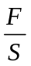
=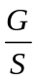 ......... (1分)
=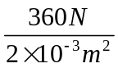
=1.8×10⁵Pa ………(1分)
32.解:(1)由于电动机正常工作，消耗的功率等于额定功率，即P=38kW=3.8×10⁴W，工作时间t=20s，所以电动机消耗的电能为：
W=Pt ……………. (1分)
=3.8×10⁴W×20s
=7.6×10⁵J ………(1分)
(2) 电动机正常工作时的电流：
I=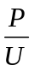=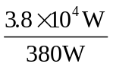 =100A ……….. (1分)
线圈产生的热量：Q=I²Rt=(100A)²×0.4Ω×20s =8×10⁴J ………. (1分)
(3)电流产生热量消耗的电能W₁=Q=8×10⁴J，电能转化为机械能的总量为
W_{总}=W-W₁
=7.6×10⁵J-8×10⁴J
=6.8×10⁵J ………….. (1分)
因为η=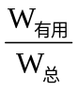=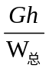 …………. (1分)
即 80%=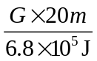
解得G＝2.72×10⁴N ……….. (1分)
所以，重物的质量为：
m=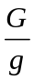=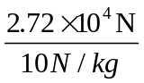=2.72×10³kg=2.72t ……. (1分)

